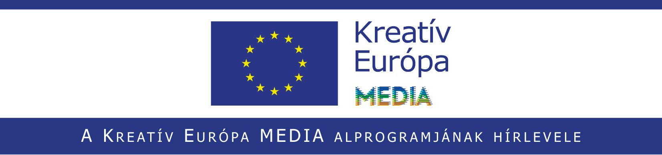
2016. január
Kövessenek minket a facebookon is!
facebook.com/KreativEuropaIroda

Az Oscar és a Golden Globe európai sikerei

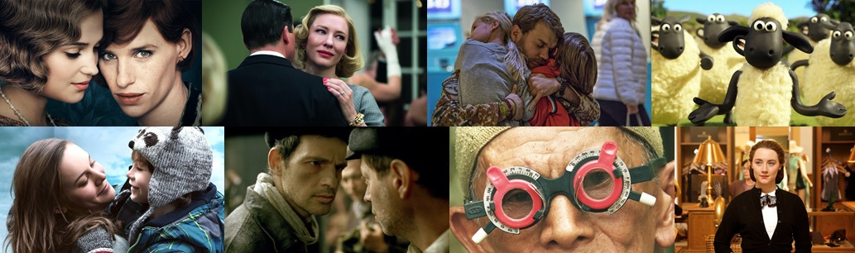

Eljött a díjkiosztók ideje az Egyesült Államokban, és az európai filmek komoly sikert arattak az Atlanti-óceán túlpartján: tizenegy EU-támogatott filmet jelöltek Oscar-díjra és hetet Golden Globe-ra. Az Európa audiovizuális kultúrájának szolgálatában álló MEDIA program idén ünnepli fennállásának 25. évfordulóját.
11 MEDIA-támogatott film összesen 18 Oscar-jelölést kapott és 7 film szállt versenybe a Golden Globe-díjért, köztük a legjobb idegen nyelvű filmnek járó díjat hazahozó Saul fia is. Ezek a filmek összesen 8,9 millió euró támogatásban részesültek az Európai Bizottság Kreatív MEDIA Európa programjából és 11 országból származnak: Magyarország, Franciaország, Törökország, Németország, Dánia, Svájc, Olaszország, Írország, Norvégia, Finnország és Svédország. A Kreatív Európa program összesen 3 millió euróval támogatta azt a hat filmet, amely tavaly összesen 10 Oscar-jelölést kapott.
Oscar-díj
A brit koprodukcióban, Todd Haynes rendezésében készült Carol 6 jelöléssel vezeti az európai delegációt: legjobb adaptált forgatókönyv, legjobb női főszereplő (Cate Blanchett), legjobb női mellékszereplő (Rooney Mara), operatőr, jelmez, zene.
Az ír koprodukciós Brooklyn-nak, John Crowley rendezésében 3 kategóriában van esélye hazavinni a díjat: legjobb film, legjobb adaptált forgatókönyv és legjobb női főszereplő (Saoirse Ronan).
A „legjobb külföldi film” kategóriában az öt jelölt film közül három európai. Tobias Lindholm A War és Deniz Gamze Ergüven Mustang c. filmjének Nemes László Saul fia c. Golden Globe-díjas filmjével kell megküzdenie a díjért.
A legjobb dokumentumfilm kategóriában A csend képe és az Amy is versenybe száll az Oscarért.
Végül a Felix Herngren rendezte A százéves ember, aki kimászott az ablakon és eltűnt c. svéd produkció, Paolo Sorrentino számos díjat elnyert filmje, az Ifjúság, Mark Burton és Richard Starzack animációja, a Shaun, a bárány, valamint Andrew Haigh 45 év c. filmje szintén versenyben van a legjobb maszkot, frizurát, betétdalt, animációt és a legjobb női főszereplőt (Charlotte Rampling) megillető elismerésért.
A 2016-os ceremónián számos európai tehetség kerül reflektorfénybe:
- Saoirse Ronan (ír – Brooklyn) és Charlotte Rampling (brit – 45 év) a legjobb női főszereplői címért.
- Alicia Vikander (svéd – A dán lány) és Kate Winslet (brit – Steve Jobs) a legjobb női mellékszereplői címért.
- Eddie Redmayne (brit – A dán lány) és Michael Fassbender (német-ír – Steve Jobs) a legjobb férfi főszereplő díjáért.
- A brit Tom Hardy (A visszatérő) és Mark Rylance (Kémek hídja) a legjobb férfi mellékszereplő díjáért.
- Lenny Abramson (ír – A szoba) a legjobb rendezői címért.
Az Oscar-gálát 2016. február 28-án tartják, Hollywoodban.
Golden Globe
Összesen 7 MEDIA-támogatott film versenyzett a Golden Globe díjátadó ünnepségén, 2016. január 10-én.
Az EU-támogatott Saul fia hozta haza a legjobb idegen nyelvű filmnek járó díjat. Nemes László Cannesban a zsűri nagydíját elnyert lenyűgöző drámája az első magyar film, amely Golden Globe-díjat nyert.
Hat további EU-támogatott filmet jelöltek: az Európai Filmdíj-nyertes Ifjúságot (Olaszország), a Legújabb testamentumot (Belgium), a Lux-díj-nyertes Mustangot (Törökország, Franciaország, Németország), a The Fencer-t (Finnország, Észtország, Németország), a Carolt (Egyesült Királyság, Egyesült Államok) és a Shaun, a bárányt (Egyesült Királyság).
A Kreatív Európa egy másik európai sikernek is örvend, A szoba ugyanis a legjobb női alakításért járó díjat hozta el az amerikai Brie Larsonnak. A forgatókönyvet a dublini születésű Emma Donoghue (a regény írója is), a társproducer Irelands Element Pictures fejlesztette és a filmet Lenny Abrahamson rendezte.

Forrás: https://ec.europa.eu/digital-agenda/en/news/european-flavour-oscars-and-golden-globe-awards

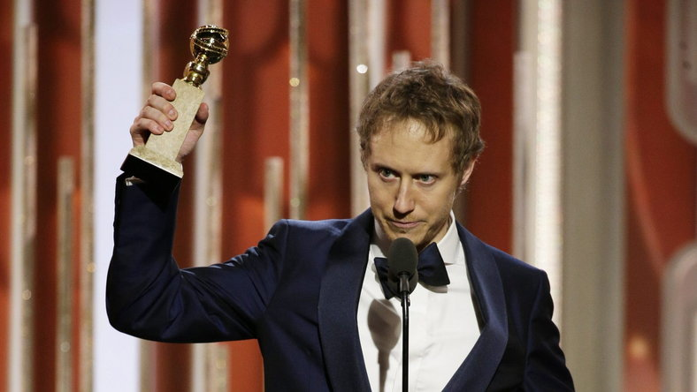

Képzési lehetőségek Európában

MFI Script Workshops 2016
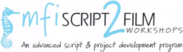
A Mediterranean Film Institute egy 4 workshopból álló, féléves forgatókönyvírói, és projektfejlesztési képzése
Mikor és hol?
1. workshop: 2016. június 22-július 4., Nisszirosz, Görögország
2. workshop: 2016. augusztus/szeptember, on-line képzés
3. workshop: 2016. október 9-16., Szamosz, Görögország
4. workshop: 2016. december, on-line képzés
Jelentkezési határidő:
2016. március 6.
Kinek szól?
A MEDIA programban résztvevő országokból érkező, és játékfilm projekttel jelentkező filmes szakembereknek, forgatókönyvíróknak, illetve íróknak/rendezőknek
Részvételi díj:
1 500 euró forgatókönyvíróknak (Csapatban jelentkezőknél a producernek, vagy harmadik személynek 1 000 euró) + 500 euró a második bentlakásos workshophoz
További részletek, valamint a jelentkezési lapok megtalálhatók a www.mfi.gr oldalon.
További információ:
Mediterranean Film Institute
info@mfi.gr
www.mfi.gr

Emerging Producers 2017
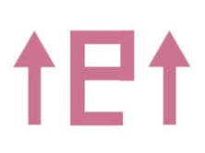
Promóciós és oktatási projekt, amely összehozza az EU országainak tehetséges dokumentumfilm producereit
Mikor és hol?
2016. október 25 – 30., Csehország, Jihlava
Jelentkezési határidő:
2016. március 31.
A program célja:
Összekötni a tehetséges európai producereket a filmes szakértőkkel, különösen a dokumentumfilm-készítés terén dolgozókat.
A tréning előnyei:
A projekt széleskörű orientációt biztosít a résztvevőknek a filmpiacon, valamint elősegíti a kapcsolatépítést más országok producereivel, így ezáltal növeli a jövőbeli európai együttműködési projektek lehetőségét.
A program három fő részre oszlik:
PROMOTION / Producerek prezentációja; hivatalos prezentáció a filmes szakemberek és a sajtó részére; találkozó európai producerekkel; ebéd fesztiválszervezőkkel stb. A projekt mellett megjelenik egy különleges tájékoztató is fényképekkel, önéletrajzokkal, motivációs szövegekkel és alapvető információkkal minden producerről.
NETWORKING / Könnyű és gyors kapcsolatépítés a dokumentumfilm ipar VIP-jeivel; kötetlen találkozók a jövőbeli határokon átnyúló kapcsolatépítés reményében; egyéni megbeszélések a hatékony partnerkapcsolatok elősegítése érdekében
NAVIGATION / Tájékozódás az európai filmipar és intézményei területén esettanulmányok és előadások által: kreatív dokumentumfilm készítés és annak különböző fikciós átfedési formái; a forgalmazás nélkülözhetetlen összetevői annak érdekében, hogy a produceri munka elérje a kívánt eredményt
Elérhetőség:
Jarmila Outratová, jarmila@dokument-festival.cz
További információ

ifs: Digital Narratives
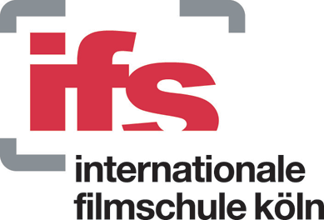
A Digital Narratives egy új, az Internationale Filmschule Köln-ben, 2016 szeptemberében induló mesterképzés. A program 12 tanuló számára biztosítja, hogy a digitális technológia nyújtotta lehetőségeket kiaknázva készítse el narratív projektjét.
Mikor és hol?
2016. szeptember, Köln
Kinek szól?
Olyan média-szakembereknek és művészeknek, akik a film, a képzőművészet, az építészet, a színház, az újságírás, az IT, a média ipar területein és egyéb vonatkozó területeken dolgoznak.
További információ

eQuinoxe 2016
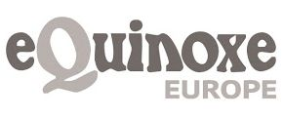
A 18. eQuinoxe forgatókönyvírói workshop és mesterkurzus 2016 júniusában kerül megrendezésre.
Jelentkezési határidő:
2016. január 25.
Kinek szól?
A Workshop olyan forgatókönyvíróknak szól, akik már legalább egy egész estés film szövegkönyvet írtak.
A képzés nyelve angol.
A jelentkezési feltételek és minden további információ elérhető a honlapon:
www.equinoxe-europe.org

Sunny Side of the Doc 2016
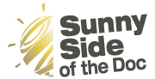
A Sunny Side of the Doc az egyik legsikeresebb nemzetközi dokumentumfilmes vásár, amelyen évente körülbelül 2000 dokumentumfilmes szakember vesz részt.
Mikor és hol?
2016. június 20-23., Franciaország, La Rochelle
A program célja:
A Sunny Side of the Doc egy olyan négynapos nemzetközi rendezvény, ahol a terület szakemberei összegyűlnek, projekteket és programokat értékesítenek, illetve vásárolnak, továbbá partnereket keresnek projektjeikhez.
Az esemény keretében konferenciákra, pitching versenyekre, műsorszórók előadásaira, vetítésekre, kiállításokra és további különleges eseményekre kerül sor.
További információ

European Social Documentary 2016
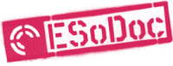
Az ESoDoc a dokumentumfilm-gyártás egy különleges műfajára összpontosít, amely az új multiplatform-világba jól illeszkedik. Az ESoDoc olyan dokumentumfilmek megvalósítását segíti elő, amelyek az emberi jogokról, a társadalmi igazságosságról és a környezetvédelemről szólnak, elsősorban a fejlődő országokban.
Mikor?
2016. május
2016. július
2016. október
Jelentkezési határidő:
2016. január 29.
Kinek szól?
Dokumentumfilmeseknek, producereknek, újságíróknak, NGO és NPO szektorbelieknek audiovizuális szakmai tapasztalattal, újmédiás szakembereknek, akik szeretnék projektjüket megvalósítani.
A képzés célja:
A szakmabeliek felkészítése a jövő piaci viszonyaira.
A tréning előnyei:
A résztvevők új történetmesélői készségeket sajátíthatnak el, lehetőségük nyílik platformokon átívelő kapcsolatépítésre, illetve felfedezhetik a produceri és a finanszírozói munka, valamint a csapatépítés új formáit.
Kurzusok:
Három egyhetes kurzus, e-platform a workshopok közötti időszakban (könyvtár, on-line fórum tanárokkal és a résztvevőkkel), egy dokumentumfilmes projekt elkészítése.
Részvételi díj:
1 200 euró, de az új tagországokból érkezők számára csak 600 euró.
A jelentkezés projekt nélkül is lehetséges.
Elérhetőség:
info@esodoc.eu
További információ
SOURCES 2 programok 2016
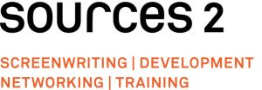

SCRIPT DEVELOPMENT
7 napos forgatókönyv-fejlesztői workshop forgatókönyvíróknak, producereknek és rendezőknek. A képzésre fejlesztés alatt álló játékfilmes, illetve kreatív dokumentumfilmes projektekkel lehet jelentkezni.
Mikor és hol?
2016. június, Norvégia
Jelentkezési határidő:
2016. március 1.

Projects & Process
Európai forgatókönyvírói mentorok képzése
Mikor és hol?
2016. október, Finnország
Jelentkezési határidő:
2016. június 1.

Elérhetőség és további információ:
Köthener Strasse 44
D-10963 Berlin
tel. +49 30 8860211
fax +49 30 8860213
info@sources2.de
www.sources2.de
https://www.facebook.com/pages/Sources-2/381752485202801

Hírek:

MIFA 2016

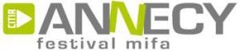
Az Annecy International Animated Film Festival és a Mifa (Marché international du film d'animation) felhívására kezdeti fázisban lévő projektekkel rendelkező írók, rendezők, producerek jelentkezését várják a szervezők.
Jelentkezési határidő:
2016. február 12.
Kinek szól?
Olyan új tehetségeknek, akik korai fázisban lévő projektjüknek a következő lehetőségek révén kívánnak esélyt adni:
- Mifa akkreditáció
- Részvétel és prezentáció a Mifa Pitches eseményen június 16-19-ig
- Esély partneri díjak elnyerésére (Arte, Disney Channel, Folimage, France Télévisions stb.)
- Lehetőség a projekthez szükséges támogatások megszerzésére
Feltételek:
- A projekt legyen korai fázisban (forgatókönyv, storyboard, szándéknyilatkozat)
- 4 kategória: rövidfilmek, játékfilmek, televíziós sorozatok, transzmédia
További információ
MeetMarket and Alternate Realities Market
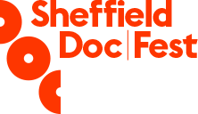
Megnyitották a jelentkezést a Sheffield Doc/Fest pitching kezdeményezéseire.
Jelentkezési határidő:
2016. március 16.
A program célja:
A két vásár 300 nemzetközi finanszírozóval, műsorszóróval, forgalmazóval és kiállítóval való találkozást tesz lehetővé a résztvevő filmkészítők számára, hogy partneri kapcsolatokat alakítsanak ki és támogatókra találjanak projektjeikhez.
Elérhetőség:
becky.webb@sidf.co.uk
További információ

EuroparlTV webvideó és multimédia tender
Az Európai Parlament webTV csatornájának, az EuroparlTV-nek produkciós szerződése megújításra szorul, melynek érdekében az EP egy €16,5 millió összértékű, 5 évre szóló közbeszerzést hirdetett meg webvideó és multimédiás anyagok készítésére.
A pályázatok benyújtásának határideje:
2016. február 1.
A tender az alábbi honlapon érhető el: http://www.europarl.europa.eu/tenders/invitations.htm ("European Parliament edited web video and other multi-media services (4 lots)" alatt).
Közelgő pályázati határidők:
Általános tudnivalók:
A Kreatív Európa program keretében minden pályázatot online kell beküldeni egy úgynevezett eFormon, azaz elektronikus jelentkezési lapon keresztül. A pályázás első lépéseként regisztrálni kell a pályázó céget az alábbi portálon, hogy létrehozzuk a cég saját ECAS (European Commission Authentication Service) hozzáférését:
https://ec.europa.eu/education/participants/portal/desktop/en/home.html
Az ECAS account létrehozása után regisztrálnunk kell a pályázó céget 7 egyszerű lépésben a következő oldalon:
https://ec.europa.eu/education/participants/portal/desktop/en/organisations/register.html
A regisztrációs folyamat végén a pályázó kap egy úgynevezett PIC személyi azonosítókódot, aminek segítségével hozzáférhetünk az eFormokhoz, és megkezdhetjük a pályázat elkészítését.
Kérjük, mindenképpen tartsák szem előtt, hogy az eFormokat minden esetben az adott határidő napján legkésőbb déli 12 óráig (CET) lehet elküldeni, de nem ajánlatos az utolsó napig várni a pályázat beküldésével, mert a nagy forgalom leterhelheti az internetes rendszert.
11/2015 Nemzetközi koprodukciós alapok
Határidő: 2016. február 25.
20/2015 Videojátékok fejlesztése
Határidő: 2016. március 3.
22/2015 Közönségépítés
Határidő: 2016. március 3.
15/2015 Piaci hozzáférés
Határidő: 2016. január 28.
19/2015 Gyártás-előkészítés Csomagterv
Határidő: 2016. február 4.
16/2015 Filmfesztiválok
2. határidő: 2016. április 28.
13/2015 Szelektív mozi forgalmazás
2. határidő: 2016. június 14.
21/2015 Televíziós műsorgyártás
2. határidő: 2016. május 26.
18/2015 Gyártás-előkésztés (Egyedi projekt)
2. határidő: 2016. április 21.
07/2015 Forgalmazói ügynökségek
Újra-befektetés: 2017. március 1.
21/2013 Forgalmazói ügynökségek
Újra-befektetés: 2016. március 1.

Bővebben a pályázatokról: http://media.kreativeuropa.hu/palyazatok1.html

Üdvözlettel,
Stork Fanni
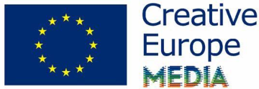
Kreatív Európa Iroda /Creative Europe Desk Hungary
MEDIA alprogram / MEDIA Sub-programme
Kreatív Európa Nonprofit Kft.
H-1145 Budapest, Róna u. 174.
I ép. III/304.
Tel: +36 1 300 7202

